Консультация для родителей о безопасности ребенка в быту.
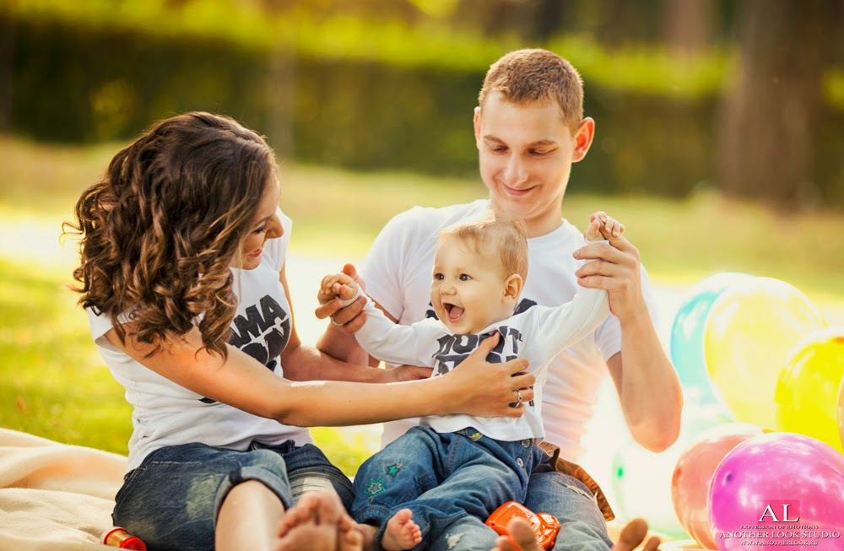
Как только в семье появился малыш, родители должны быть максимально ответственны за его жизнь и здоровье.
Необходимо создать все условия, что бы ребенку было безопасно и комфортно в быту и окружающей его среде.
Родители, должны обеспечить малышу максимальный уровень безопасности, одновременно прививая навыки техники безопасности.
Несчастный случай может произойти, даже если рядом находятся взрослые.
Если ночью нужно дать ребенку какое-либо лекарство, необходимо поставить его таким образом, чтобы не перепутать его ни с чем другим. Бывали случаи, когда ребенку вместо витамина «Д», давался спирт для дезинфекции, или вместо лекарства от коликов перекись водорода. Спросонья чего только, может не случится, лучше подумать об этом заранее.
Дети исследуют окружающий мир. При этом они все пробуют "на зубок". Познание окружающего мира в большом объеме происходит через рот. Необходимо убрать от ребенка все мелкие предметы и игрушки, которые легко могут оказаться во рту и быть проглоченными.
Нельзя недооценивать возможности ребенка. Чтобы обезопасить ребенка, опуститесь на корточки и посмотрите на ваш дом его глазами – вы удивитесь, сколько, много соблазнов для ребенка находится в поле его досягаемости.
Именно поэтому, мойте полы только руками. Заодно уберите предметы, потенциально опасные для ребенка – свисающий шнур, мелкие предметы, которые можно проглотить.
Воспитывайте в детях чувство самосохранения. Не говорите просто «нет», объясняйте ребенку, в чем именно заключается опасность.
Используйте конкретные понятия – это острое, горячее, жжется и т.п. Ребенок должен знать такие понятия. Дайте ему потрогать горячую чашку с чаем, повторив несколько раз, что это горячо. Уколите (несильно) пальчик иголкой или булавкой, объяснив, что это колется, острое.
В домашних условиях это сделать намного проще, чем вне дома.
Не запрещайте ребенку исследовать пространство вокруг себя, просто уберите все ценные вещи. И тогда не будет необходимости все время быть на чеку, и постоянно говорить «Нельзя, не трогай!». Ведь от постоянного контроля и запретов накапливается раздражение у родителей и у малыша.
Существует множество не дорогих приспособлений, которые помогут Вам обеспечить безопасность ребенка в быту.

Итак, чтобы избежать детской травмы, «принимаем меры»!!!
Гостиная.
• Закройте колпачками штепсельные розетки.
• Закрепите электрические шнуры так, чтобы на стольные лампы нельзя было опрокинуть на пол.
• Обеспечьте устойчивость торшеров или уберите их.
• Закройте покрышками панели управления низко стоящих телевизоров, видеомагнитофонов.
• Оберните, чем-то острые углы журнальных столиков, тумбочек.
• Поставьте бьющиеся вещи вне досягаемости ребенка или же уберите их на несколько лет.
• Смените назначение открытых книжных полок, ведь дети любят отрывать обложки, рвать их.
• Уберите горшки с комнатными растениями.
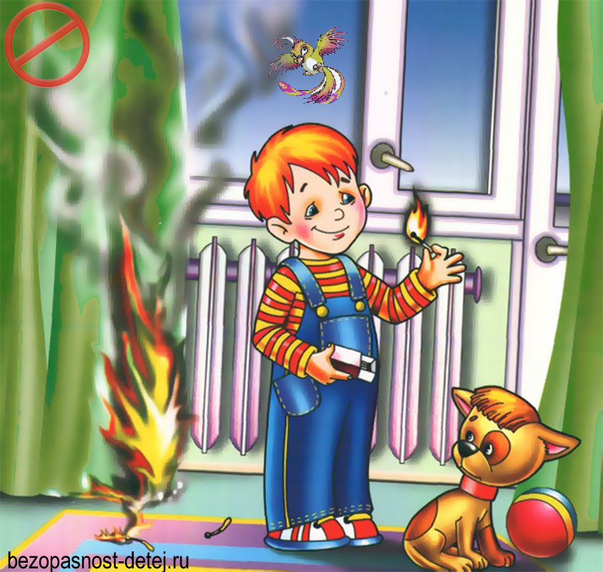
Кухня/Столовая
• Пододвиньте стулья вплотную к столу, чтобы малыш не мог туда залезть.
• Поместите защелки на дверцы буфетов и шкафчиков с хрупкой посудой.
• Накрывая стол, ставьте посуду ближе к центру стола.
• Поднимайте или подворачивайте концы скатерти, так, чтобы за них нельзя было ухватиться или вообще снимите скатерть.
• Прячьте подальше ножи.
• Готовьте на задних конфорках плиты: ручки сковородок и прочей посуды должны быть обращены назад.
• Закройте ручки-переключатели на плите защитными колпачками.
• Держите мелкие предметы, которыми ребенок может подавиться вне досягаемости. Не забывайте при этом, что ребенок может влезть на кухонный рабочий стул.
• Пользуйтесь небьющейся посудой, когда ребенок находится рядом с вами.
• Держите пластиковые мешки и пакеты подальше от ребенка.
• Разливайте горячие напитки подальше от ребенка, не ставьте их на край стола.
• Выключите мелкие бытовые приборы. Уберите свисающие шнуры.
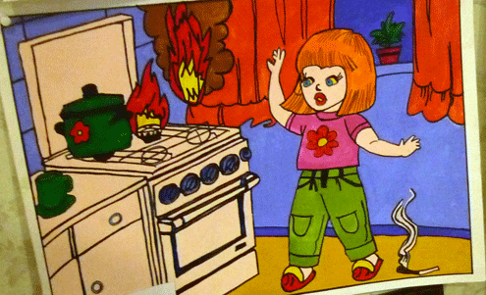
• Держите чистящие средства, растворители, отбеливатели, средство для мытья посуды и прочую «токсичную» химию вне досягаемости в закрытом шкафчике.

Ванная комната.
• Держите дверь ванной комнаты плотно закрытой.
Но если малыш все же пробрался туда, то:
• Кладите на дно ванны не скользящий коврик.
• Крышку унитаза держите опущенной, купите для нее специальный зажим.
• Спускайте воду из ванны немедленно после использования. Не оставляйте детей в ванной без присмотра.
• Пользуйтесь пластиковыми, но не стеклянными или керамическими мыльницами.
• Снабдите мягкой «изоляцией» водопроводные краны.
• Держите лекарства, бритвы, заколки, зубные эликсиры, косметику, духи, лак для ногтей и жидкость для снятия лака, ножницы, а также прочие опасные предметы вне досягаемости ребенка.
• Аптечка должна быть «на запоре".

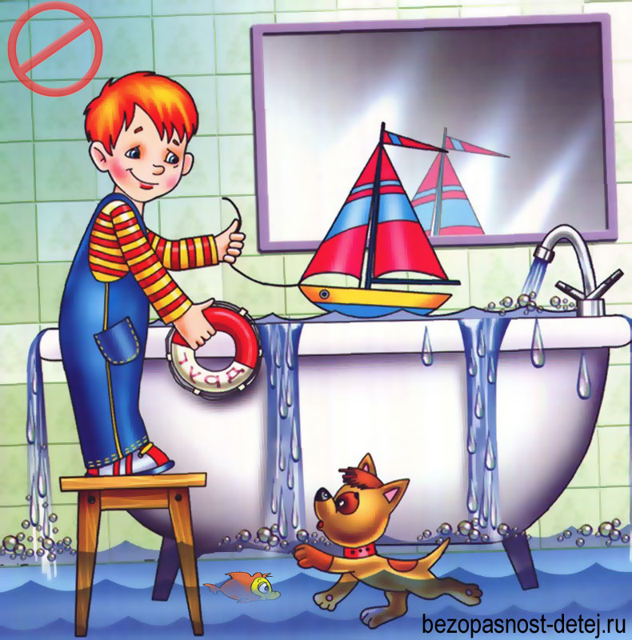
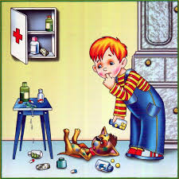

Окна и двери.
Если в доме установлены стеклянные двери:
• Раздвигающиеся стеклянные двери держите закрытыми.
• Поместите особые предупреждающие картинки на стеклянных дверях на уровне глаз малыша.
• Держите окна надежно закрытыми.
• Укоротите шнуры у штор и жалюзи так, чтобы ребенок не мог дотянуться до них.
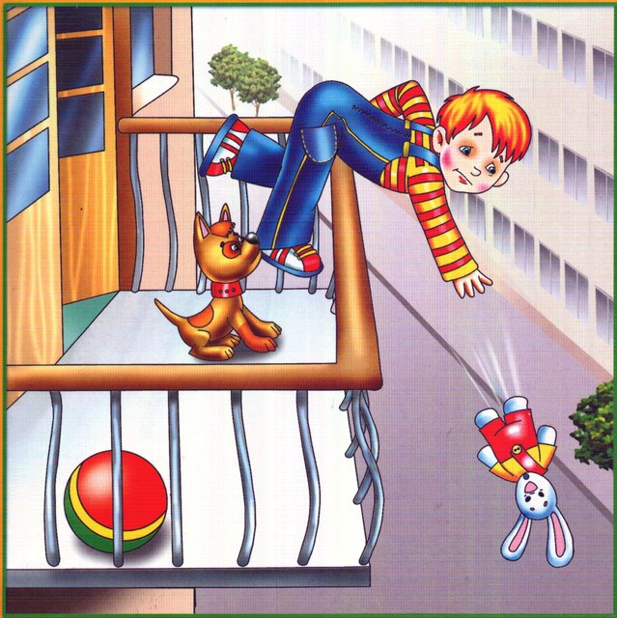
• Если балкон закрыт не полностью, то обнесите сеткой балконные ограждения так, чтобы ребенок не мог протиснуться между прутьями.
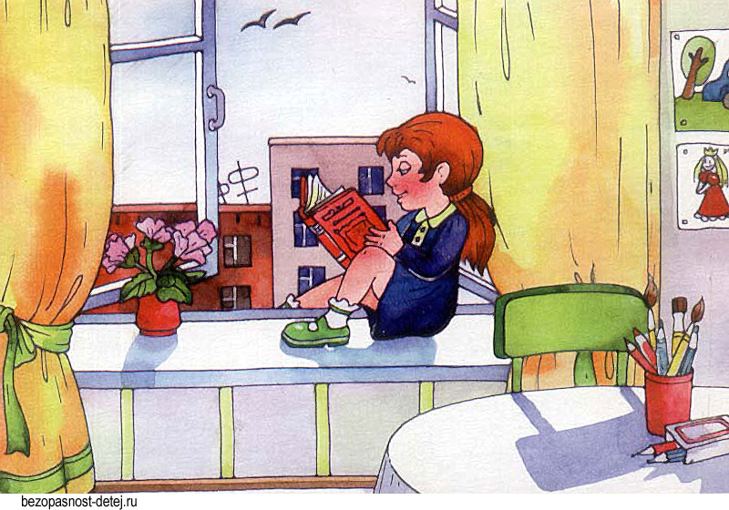
Любознательность малыша – это не порок, это «прорыв во внешний мир», развитие ребенка, но в то же время это также и большая тревога родителей. Как бы нам хотелось уберечь своего малыша от любых неприятностей! Любой опытный родитель знает, что невозможно вырастить ребенка без единого синяка, ссадины или царапины. Главное – помнить одно несложное правило: «Лучше предупредить, чем лечить».
Профилактика детского травматизма - проблема всего общества.
Обучение детей правильному поведению в быту необходимо начинать с раннего возраста. Задача педагогов и родителей - воспитать из сегодняшних детей грамотных и дисциплинированных пользователей бытовыми благами.
Родители должны постоянно помнить об ответственности за своих детей, из-за неосторожного поведения которых, а порой и вполне сознательного нарушения правил поведения в быту может произойти происшествие.
К, сожалению, родители сами зачастую демонстрируют отсутствие культуры поведения в быту и, соответственно, закладывают у детей отрицательные стереотипы поведения.
Эффективность обучения детей безопасному поведению в быту в большей степени зависит от положительного примера взрослых. Важно, чтобы родители осознали, что нельзя требовать от ребёнка выполнения какого-либо правила поведения, если они сами не всегда этому следуют.
Недостаточный уровень культуры поведения взрослого в быту приводит к таким же явлениям и у детей.
Опыт показывает, что взрослые, в первую очередь родители, нуждаются в информации о поведении в быту не меньше, чем их дети. Психологи утверждают, что усвоение правил должно быть доведено до автоматизма, т.е. принятие решения в сиюминутной ситуации должно происходить на подсознательном уровне. Значит необходимо постоянное наглядное напоминание о правилах поведения в быту.
Основное внимание в работе с родителями следует уделять содержанию и активным методам подачи педагогических знаний по вопросам грамотности поведения в быту, выбору демократичных форм общения и учёта педагогической активности родителей. Всё это требует от педагога определённой гибкости в использовании различных форм взаимодействия с семьями.
Значимость семейного воспитания состоит в том, что оно
осуществляется постоянно, начиная с рождения ребёнка, и строится на основе близких эмоциональных контактов между родителями и детьми.
Первоочередная задача – выработка единого подхода, единых педагогических требований к ребёнку по данному вопросу со стороны педагогов и родителей.

ПАМЯТКА ДЛЯ РОДИТЕЛЕЙ
- По предупреждению несчастных случаев с детьми в быту
- Напоминаем в очередной раз меры предосторожности:
- Не оставляйте детей дома одних!
- Если все-таки оставили, то на видном месте напишите номера телефонов, по которым ребенок может быстро связаться (ваша работа, мобильный, милиция, скорая помощь, пожарная охрана, соседи). Проверьте, не оставили ли вы включенной воду или газ, выключили ли электронагревательные приборы.
- Закройте окна и тщательно заприте входную дверь. Уходя в вечернее время, не забудьте включить свет в комнатах, это отпугнет злоумышленников, и вашему ребенку не будет страшно одному. Не оставляйте детей одних, если в доме топится печь, включены электронагревательные приборы, работает газовая плита.
- Постоянно повторяйте с ребенком правила поведения, устраивайте маленькие экзамены, разбирайте ошибки.
- Сами неукоснительно выполняйте правила по безопасности. Будьте примером.
- Выучите с ребенком, как его зовут, и как зовут его родителей, а также домашний адрес и телефон.
- Уберите все предметы, которыми он может пораниться. Не оставляйте спички, зажигалки в доступном для детей месте!
- Не разрешайте детям гулять в темное время суток, далеко от дома!
- Не разрешайте им самостоятельно пользоваться газовой плитой, печью, включать электроприборы, в том числе электрическую гирлянду!
- Рассказывайте детям о пожаробезопасном поведении; будьте примером во всех ситуациях, связанных с соблюдением правил пожарной безопасности!
- Организуйте ребенку интересный досуг!
- При обнаружении пожара или признака горения (задымления, повышенной температуры, запаха гари и т.п.) ребенок любого возраста должен немедленно покинуть помещение и сообщить о пожаре взрослым или в пожарную охрану.
- Никогда не поручайте детям покупать спички, сигареты, зажигалки. Шалость детей с огнем нередко не только приводит к пожарам, но к трагическим последствиям.
- На балконе не позволяйте детям запускать петарды.

Напоминаем основные правила безопасности:

ПРИ ЭКСПЛУАТАЦИИ ЭЛЕКТРОПРИБОРОВ
1. Не оставляйте включенные электроприборы без присмотра.
2. Электрические нагревательные приборы не ставьте вблизи штор, мебели.
3. Не пользуйтесь неисправными розетками, вилками, выключателями.

